ГОСУСЛУГИ, проще чем кажется. ﻿ ﻿﻿﻿﻿﻿﻿﻿﻿﻿Разрешение на такси: как избежать штрафа за нарушение правил перевозки пассажиров и багажа
12 мая 2017 года

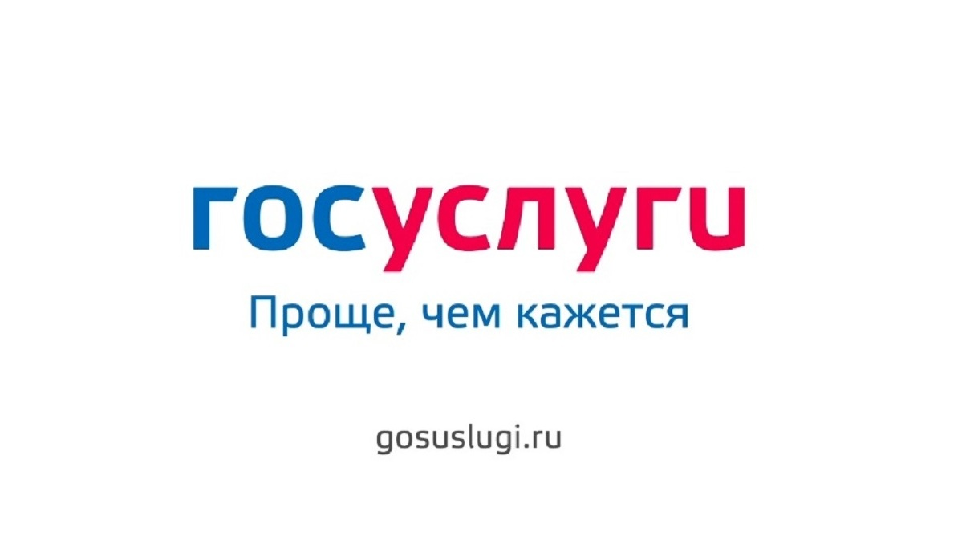
В регионе зарегистрировано около 2 тыс. юридических лиц и индивидуальных предпринимателей, осуществляющих перевозку пассажиров и багажа легковым такси
По данным Минстройтранса Алтайского края на сегодняшний день в регионе зарегистрировано около 2 тыс. юридических лиц и индивидуальных предпринимателей, осуществляющих перевозку пассажиров и багажа легковым такси.
В соответствии с законодательством деятельность по перевозке пассажиров и багажа легковым такси осуществляется при наличии специального разрешения, выдаваемого уполномоченным органом исполнительной власти соответствующего субъекта Российской Федерации.
Незаконная перевозка влечет наступление административной ответственности в виде штрафа в размере от 2 тыс. руб. до 2,5 тыс. руб. (для граждан) и от 4 тыс. руб. до 50 тыс. руб. (для индивидуальных предпринимателей и юридических лиц) с конфискацией автомобиля или без таковой.
Важно, что разрешение на перевозку пассажиров и багажа легковым такси требуется получать на каждый автомобиль. Поэтому, как только в таксопарке организации появляется еще один автомобиль, на него также необходимо оформить разрешение.
Как и где получить разрешение на осуществление деятельности по перевозке легковым такси
Получить разрешение на перевозку пассажиров и багажа легковым такси могут только юридические лица или индивидуальные предприниматели, зарегистрированные в установленном порядке в налоговом органе.
Для оформления разрешения на такси необходимо обратиться с заявлением на получение госуслуги «Выдача разрешений на осуществление деятельности по перевозке пассажиров и багажа легковым такси» в Министерство строительства, транспорта, жилищно-коммунального хозяйства Алтайского края (Минстройтранс Алтайского края).
Получить бланк заявления, а также заполнить его можно двумя способами:
- обратиться в многофункциональный центр Алтайского края;
- заполнить бланк заявления на портале госуслуг www.gosuslugi.ru.
Как отмечают в Минстройтрансе Алтайского края, в последнее время набирает популярность второй способ обращения. Так, с начала текущего года в электронном виде направлено свыше 100 заявлений на получение услуги.
Предприниматели оценили преимущество обращения за услугой в электронном виде: заявление можно подать в любое время суток, не выходя из офиса или дома. К тому же, заполнить заявление о выдаче разрешения на www.gosuslugi.ru не составит никакого труда.
Заявителю потребуется указать свои персональные данные, а также сведения об организации, на имя которой должно быть выдано разрешение (в случае, если обращается юридическое лицо). После чего прикрепить скан-копии:
- основного документа, удостоверяющего личность заявителя (представителя заявителя);
- свидетельства о регистрации транспортного средства;
- договора лизинга или договора аренды транспортного средства (в случае, если оно предоставлено на основании договора лизинга или договора аренды);
- нотариально заверенной доверенности на право распоряжения транспортным средством (в случае, если автомобиль предоставлен на основании данной доверенности).
Сформированный пакет документов после нажатия кнопки «Подать заявление» направляется на рассмотрение сотруднику Минстройтранса Алтайского края, который в срок, не превышающий 30 дней со дня поступления заявления, принимает решение о предоставлении либо отказе в предоставлении услуги.
В случае если в заявлении указана достоверная информация, и отсутствуют основания для отказа в предоставлении услуги в «Личный кабинет» пользователя портала госуслуг поступит сообщение о готовности разрешительного документа и о возможности его получить в установленное время.

Доступ к gosuslugi.ru

Чтобы оформить разрешение в электронном виде необходимо зарегистрироваться на www.gosuslugi.ru. Регистрация проста и займет всего пару минут:
Для этого понадобится заранее созданная учетная запись руководителя организации, которую удобнее всего получить, используя квалифицированную электронную подпись (КЭП). После чего необходимо выбрать опцию «Создание учетной записи» и подключить к компьютеру свою электронную подпись. Данные об организации автоматически заполняются из КЭП, останется только ввести информацию о контактах организации.
Получить КЭП можно в любом аккредитованном удостоверяющем центре. В настоящее время в Алтайском крае действует пять аккредитованных удостоверяющих центров, где можно получить такую подпись. Полный перечень приведен на сайте Минкомсвязи (minsvyaz.ru).
Важно, что созданная учетная запись станет электронным паспортом организации при обращении в многочисленные ведомства за разным набором услуг, например: регистрация транспортного средства; информирование о наличии штрафов ГИБДД, судебной и налоговой задолженностей; регистрация индивидуальных предпринимателей и юридических лиц в налоговом органе; информирование плательщиков страховых взносов.

Хорошая новость для водителей

С 1 января текущего года, при заказе на портале платных услуг заявителям предоставляется 30-процентная скидка на оплату госпошлины за их предоставление. К примеру, госпошлина за выдачу свидетельства о регистрации ТС составляет 350 руб. вместо 500 руб; госпошлина за замену водительского удостоверения составляет 1,4 тыс. руб. вместо 2 тыс. руб.
Пока возможность электронной оплаты на портале госуслуг реализована только в отношении федеральных услуг, однако перечень услуг с возможностью оплаты госпошлины через портал расширяется. И уже в будущем году данная возможность будет реализована и в отношении услуг, предоставляемых краевыми органами исполнительной власти.

